V Liberci 12. července 2024

Tisková zpráva

Státní zdravotní dozor nad předměty běžného užívání ve 2. čtvrtletí 2024

V oblasti předmětů běžného užívání zaměstnanci KHS LK v tomto období provedli **52** kontrol prodejců, dovozců a distributorů, kdy kontroly zaměřili zejména na značení dozorovaných výrobků a ověření správnosti předložené dokumentace.

Při dalších 35 šetřeních kontrolovali výskyt více než 300 výrobků vyhlášených v systému Safety Gate (RAPEX/evropský systém hlášení nebezpečných výrobků) jako nebezpečné. Jednalo se převážně o kosmetické přípravky s obsahem zakázané karcinogenní látky lilial. V seznamu přísad je uváděn její chemický název butylphenyl methylpropional.

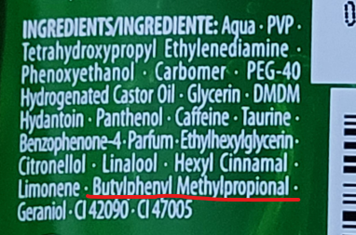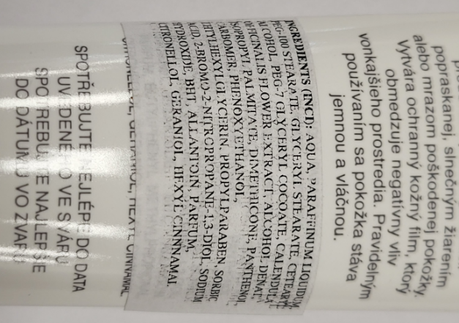 *„V tržní síti se stále vyskytuje velké množství kosmetiky s touto zakázanou látkou, u které byly potvrzeny karcinogenní účinky. Nejčastěji tyto výrobky nacházíme v prodejnách se staršími zásobami a bohužel se jedná i o výrobky některých tzv. známých značek. V některých případech jsme při kontrole zjistili nahrazení originálního textu na obale novou etiketou bez uvedení lilialu nebo vymazání či začernění této zakázané látky. Pozor si musíme dát při nákupu mj. parfémů, šampónů, sprchových gelů, barev na vlasy, mluvíme opravdu o velkém spektru druhů kosmetických přípravků,“* konstatuje Ing. Alena Machková, odborný rada pro oblast předmětů běžného užívání KHS LK.

Za prodej kosmetických přípravků obsahujících zakázané látky, za nevyhovující značení elektronických cigaret a za prodej hraček s obsahem toxických ftalátů uložila KHS LK ve 2. čtvrtletí **20** **pokut v celkové výši 53 000,- Kč**.

*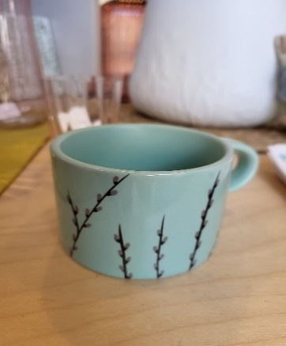„Jednu pokutu jsme uložili za prodej neotestovaných keramických hrnečků, bez předloženého prohlášení o shodě a bez chybějící šarže. Výrobce nesplnil ani svoji povinnost oznámit KHS zahájení výroby“,* doplňuje Machková.

Splnění povinnosti oznámit zahájení, změnu nebo ukončení výroby či dovozu materiálů nebo předmětů určených pro styk s potravinami musí dotyčná osoba provést před uvedením výrobku/materiálu na trh pomocí [speciálního formuláře](https://view.officeapps.live.com/op/view.aspx?src=https%3A%2F%2Fwww.khslbc.cz%2Fcontent%2Fpage%2Fdoc%2FFormular_oznameni_vyroby_nebo_dovozu_FCM.docx&wdOrigin=BROWSELINK) dostupného na webových stránkách KHS LK.

V uvedeném období proběhla 1 kontrola správné výrobní praxe u výrobce předmětů a materiálů určených pro styk s potravinami a 1 kontrola u výrobce kosmetických přípravků. Kontroly jsou zaměřené zejména na dodržování správných hygienických podmínek výroby, které zajistí výrobu bezpečných výrobků a na dokumentaci, která tuto povinnost dokládá.

Zuzana Balašová

tisková mluvčí KHS LK